

７月号

野々市市小学校給食センター

梅雨が終わると、いよいよ本格的な「夏」がやってきます。暑さが厳しくなると、のど越しの良いものや冷たいものに食事が偏ってしまい、体力がなくなってしまうということがあります。栄養のバランスがとれた食事と十分な睡眠で暑さに負けることなく元気に夏休みを迎えたいですね



夏本番!!水分補給を考えよう!!



わたしたち人間の体は、約６０～７０％が水分です。そのうち２％が失われると、脱水症状となってしまいます。夏は汗をかき、体の水分がたくさん失われてしまうため、適切な水分補給が大切です。

野菜や果物で水分補給!!

食事で水分補給!!

水分を補給するのは飲み物ばかりでは

ありません。ご飯は半分以上が水分です。

また、みそ汁やスープも水分補給に役立ち

ます。３食しっかり

食べることも大切な

水分補給です。



野菜や果物は90%近くが水分です。とくに夏が旬の野菜や果物は水分が豊富で、ビタミンやミネラルの補給もできます。

飲むだけでなく食べる水分補給も活用しましょう。





適温は、５～１５℃

こまめに水分補給!!



のどが渇いてから、一度にたくさん飲んでしまうと、胃腸に負担がかかり、食欲低下の原因につながります。コップ一杯ほどを一口ずつゆっくり飲みましょう。

「のどが渇いた」と感じた時は、もう体の水分は不足気味です。

こまめに飲むのがポイントです。



温度は5～15℃に冷やすと胃から腸への通過が速くなり体温上昇の抑制にも効果があります。

ki042.jpg

募集のお知らせ

**みんなで楽しく作って楽しく食べよう！～旬の食材を使って～**

【日　時】　７月３１日（水）　１０時～１３時３０分

【場　所】　野々市市保健センター（野々市市三納3-128）

【参加費】　２００円

【内　容】　「お花とキャラクターの巻きずし」「夏のさっぱりすまし汁」

　　　　　　「季節のフルーツのミルク寒天」

【対　象】　野々市市内の小学校　４・５・６年生

【講　師】　市内小中学校栄養士　３人

【定　員】　２５名（先着順）

【持ち物】　エプロン、三角巾

【申込み】　野々市市中学校給食センター　☎２４６－３０６６





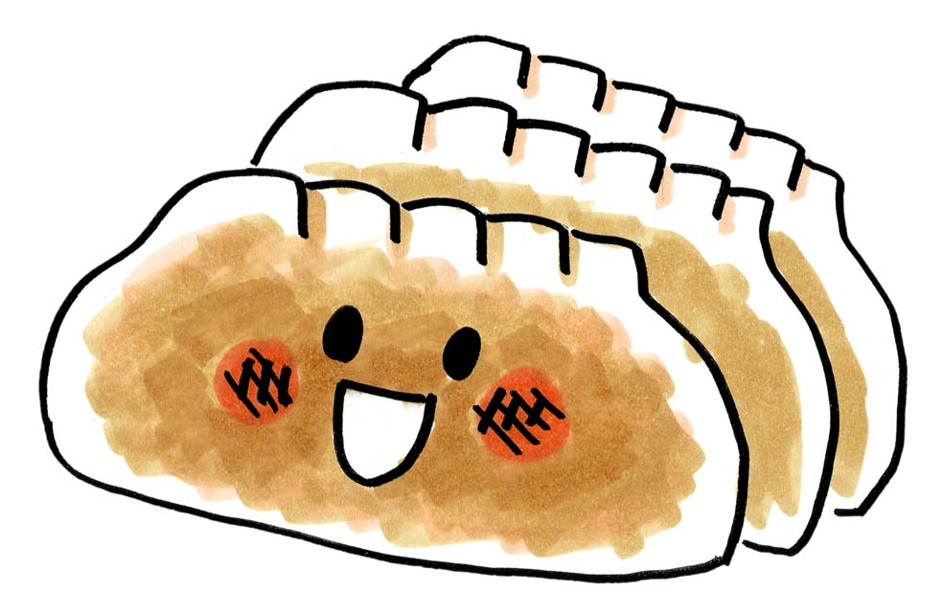

※卵・牛乳を使用します

ki042.jpg